PM

Första start: 19:00. Vi startar under stora Finspångsvägen. Följ väg / stig söder ut från Parkeringen vid Bergkullas parkering. Se karta.
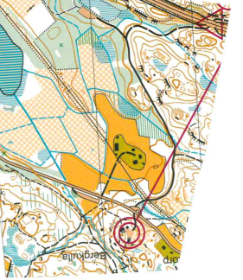

Mål: Vid omklädningsrummen vid Bergkulla.
Stämplingssystem: stiftklämmor
Vi startar efter vårat Handicap. Den person som har mest antal extra minuter startar först. Se startlistor.
Det finns ett antal extra kontroller uthängda i skogen. Se separata kartor vid en del av kontrollerna.

